**NAMA : FITRIA WIDYA ASTARI**

**NIM : L200150027**

**Tugas-03:**

**Cari pengaturan prioritas interupsi dalam komputer anda**

**PRIORITAS INTERRUPT**

Interupsi atau bisa disebut Interrupt memiliki pengertian suatu permintaan khusus kepada mikroprosessor untuk melakukan sesuatu. Bila terjadi interupsi, mikroprosesor akan menghentikan dahulu apa yang sedang dikerjakannya dan mengerjakan permintaan khusus tersebut. Jenis-jenis interrupt:

a.       Software

Interrupt jenis ini juga disebut System call. Misalnya, suatu program ingin mencetak hasil dengan printer

b.      Hardware

Terjadi karena adanya aksi pada perangkat keras, seperti penekanan tombol keyboard atau menggerakkan mouse. Interrupt ini terbagi lagi menjadi dua,yaitu: Maskable Interrupt(terjadi karena aksi luar) dan Non Maskable Interrupt(terjadi karena memori atau kesalahan parity pada program) Penyebab terjadinya Interrupt:

* 1. Program, terjadi akibat eksekusi suatu instruksi
  2. Timmer, disebabkan oleh timmer prosessor
  3. I/O, disebabkan oleh I/O controller baik sebagai tanda bahwa operasi telah selesai maupun memberi tanda eror.
  4. Kegagalan hardware, disebabkan oleh kesalahan hardware seperti power failure dan memori parity eror.

Ada dua aksi yang diberikan saat terjadi interrupt:

a.       Syncronous I/O. I/O dijalankan, I/O selesai digunakan, kontrol menginformasikan kembali ke user proses. Untuk menunggu selesai digunakannya I/O, digunakan perintah wait.

b.      Asyncronous I/O. Kembali ke user program tanpa harus menunggu I/O.

**Vektor Interupsi**

Vector interupsi merupakan 4 byte data yang disimpan pada 1024 byte pertama memori (000000h-0003FFFh) jika mikroprosesor dijalankan dalam real mode. Setiap vector interupsi ini berisi alamat procedure layanan interupsi, yaitu suatu procedure khusus yang dipanggil oleh vector interupsi. Dua byte pertama dari vector tersebut berisi alamat IP dan 2 byte terakhir berisi alamat CS dari procedure layanan interupsi tersebut.

Ada 256 vektor interupsi yang dimiliki mikroprosesor intel. Intel menyediakan 32 vektor interupsi untuk 8086-80486 dan kebutuhan-kebutuhan pengembangan di masa mendatang, sedangkan sisanya disediakan untuk dimanipulasi untuk digunakan untuk keperluan pengguna.

**Instruksi Interrupt pada PC (Personal Computer)**

Instruksi interrupt pada PC(personal computer) berbeda dengan interupsi pada table interupai diatas, sebab PC pada awalnya dikembangkan berbasis (compatible dengan) system 8086-8088. Jadi interupsi yang sama di setiap PC adalah interupsi no 0-4. Berikut ini adalah table interupsi yang terdapat pada PC:

Ada interupsi yang hanya trdiri dari 1 fungi layanan,misalnya INT20h (untuk menghentikan program), tetapi ada pula yang lebih, misalnya INT 21h, INT10h, dll. Untuk memanggil nomor layanan tertentu, nomor layanan tersebut harus dimasukkan dulu ke register AH sebelum INT bersangkutan dieksekusi.

**Register IP (Interupsi Priority) Alamat 0xB8**

Register IP digunakan untuk mengatur proritas dari masing-masing interupsi. Secara default proritas interupsi sesuai dengan susunan bit-bit pada register IE dimulai dari interupsi EX0 dengan proritas paling tinggi, sampai interupsi ET2 dengan proritas paling rendah. Susunan bit dan fungsi register IP adalah sebagai berikut.

Susunan Bit Register IP Alamat 0xB8

|  |  |  |  |  |  |  |  |
| --- | --- | --- | --- | --- | --- | --- | --- |
| **7** | **6** | **5** | **4** | **3** | **2** | **1** | **0** |
| **-** | - | PT2 | PS | PT1 | PX1 | PT0 | PX0 |

Tabel Fungsi  Masing-masing Bit Register IP

|  |  |  |
| --- | --- | --- |
| **No Bit** | **Nama** | **Fungsi** |
| **7** | - | Dicadangkan atau digunakan pada variasi mikrokontroler ATMEL-51 |
| **6** | - | Dicadangkan atau digunakan pada variasi mikrokontroler ATMEL-51 |
| **5** | PT2 | Mengarur prioritas interupsi timer 2, PT2 = 1 prioritas tinggi, PT2 = 0 prioritas rendah |
| **4** | PS | Mengarur prioritas interupsi serial, PS = 1 prioritas tinggi, PS = 0 prioritas rendah |
| **3** | PT1 | Mengarur prioritas interupsi timer 1, PT1 = 1 prioritas tinggi, PT1 = 0 prioritas rendah |
| **2** | PX1 | Mengarur prioritas interupsi External, PX1 = 1 prioritas tinggi, PX1 = 0 prioritas rendah |
| **1** | PT0 | Mengarur prioritas interupsi Timer 0, PT0 = 1 prioritas tinggi, PT0 = 0 prioritas rendah |
| **0** | PX0 | Mengarur prioritas interupsi External, PX0 = 1 prioritas tinggi, PX0 = 0 prioritas rendah |

**Pioritas interupsi**

Setiap intrupsi dapat di program tingkat prioritasnya dengan mengatur bit-bit di dalam IP pada alamat B8h.

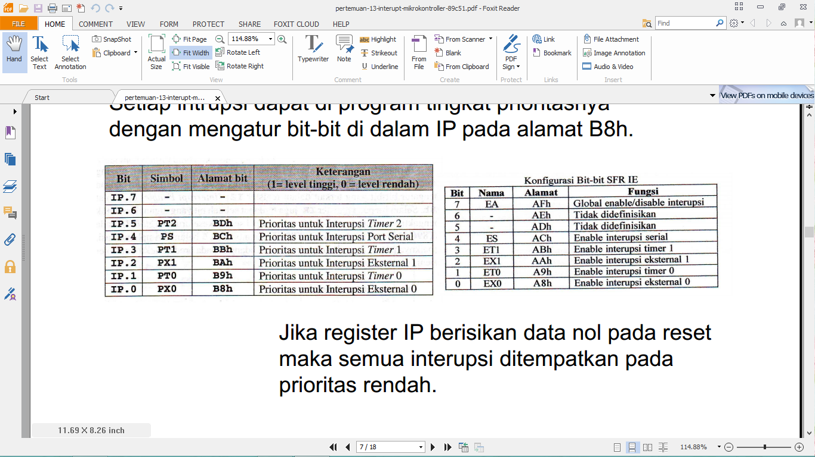

Jika register IP berisikan data nol pada reset maka semua interupsi ditempatkan pada prioritas rendah.

**Aturan Prioritas Interupsi**

Aturan prioritas interupsi mikrokontroler :

a. interupsi dengan prioritas rendah dapat diinterupsi oleh interupsi prioritas tinggi, tidak berlaku sebaliknya.

b. interupsi dengan prioritas rendah dapat berlangsung jika tidak ada interupsi lain yang sedang berlangsung.

c. Jika ada intrupsi terjadi bersamaan, maka interupsi yang mempunyai prioritas yang lebihtinggi yang didulukan.

**Teknik polling**

Bisa saja pada saat yang bersamaan terjadi interupsi dengan prioritas/ level yang sama.

Dalam aturan intrupsi bisa bergantian jika prioritas/ level interupsi berbeda.

Untuk mengatasi semua ini maka dilakukan teknik polling mana yang telebih dahulu di prioritaskan.

Dari gambar diatas dapat dilihat urutan polling, sbb:

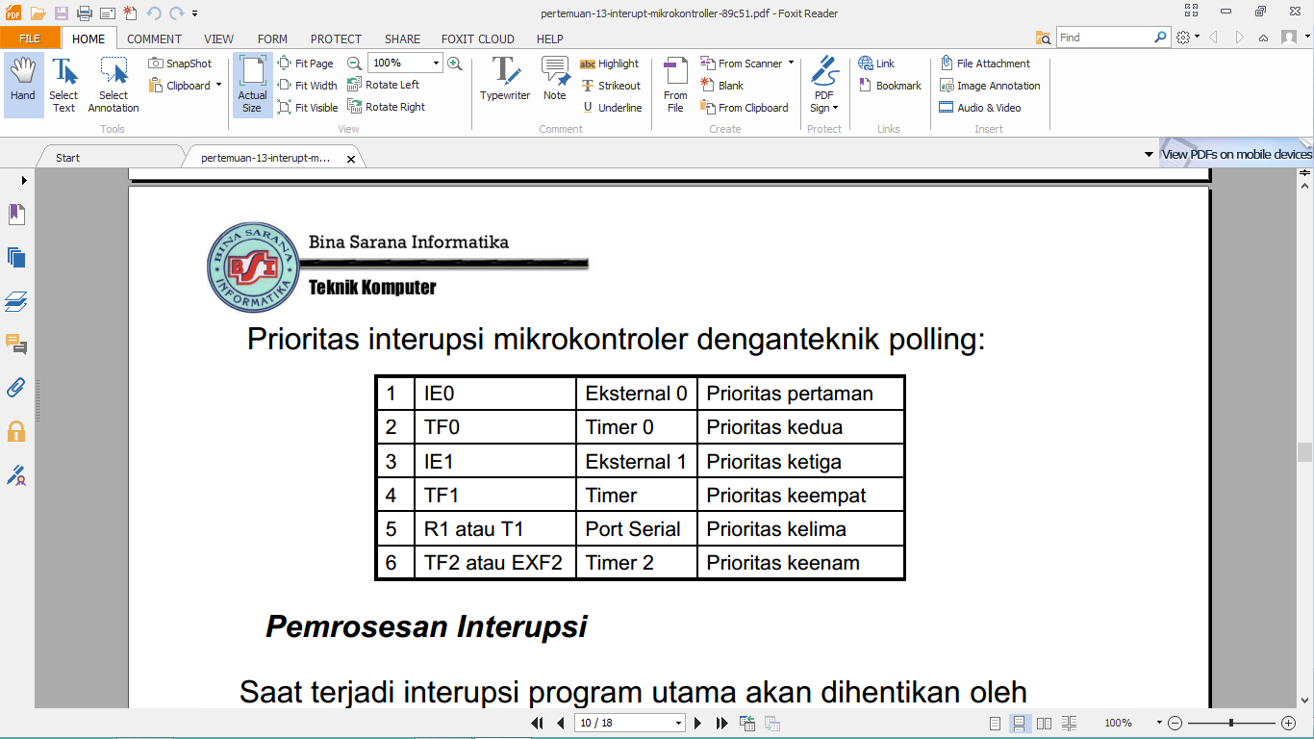

Prioritas interupsi mikrokontroler denganteknik polling:

1. Instruksi yang sedang dikerjakan diselesaikan terlebih dahulu

2. Isi PC (pencacah counter) disimpan kedalam stack.

3. Status interupsi yg bersangkutan disimpan kedalam stack.

4. Interupsi-interupsi dengan level yang sama di block.

5. Vektor kemudian diisi alamat vektor rutin layanan interupsi (RLI).

6. RLI dijalankan.

**Vektor-vektor Interupsi**

Vektor Interupsi nilai yang disimpan kedalam PC sebagai alamat RLI Pada saat suatu interupsi diterima. Nilai ini menjadi alamat awal RLI yang bersangkutan.

Tabel Vektor-vektor Interupsi mikrokontroler 59C51

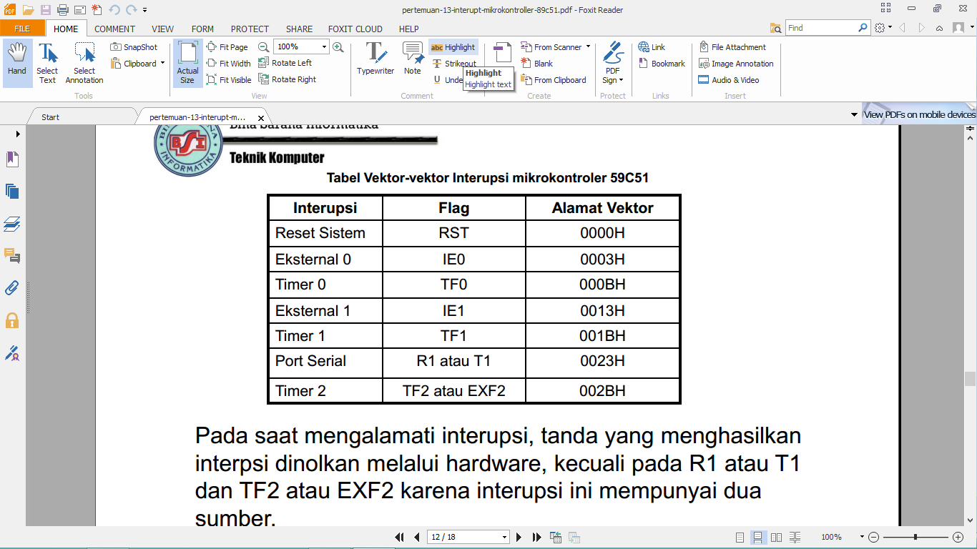

Pada saat mengalamati interupsi, tanda yang menghasilkan interupsi dinolkan melalui hardware, kecuali pada R1 atau T1dan TF2 atau EXF2 karena interupsi ini mempunyai dua sumber.

Bit-bit tersebut diperiksa dalam RLI untuk menentukan sumber interupsi kemudian dinolkan dengan program.

Cari pengaturan prioritas interupsi dalam komputer anda!

